Resultados del Análisis
EJERCICIO 2
INSTRUCCIONES:
1. Dado el siguiente cuadro de resultados de una prueba de carga detallados con los valores obtenidos luego de la ejecución de la prueba (Archivo: textSummary.txt), necesitamos realizar un análisis de los resultados encontrados:
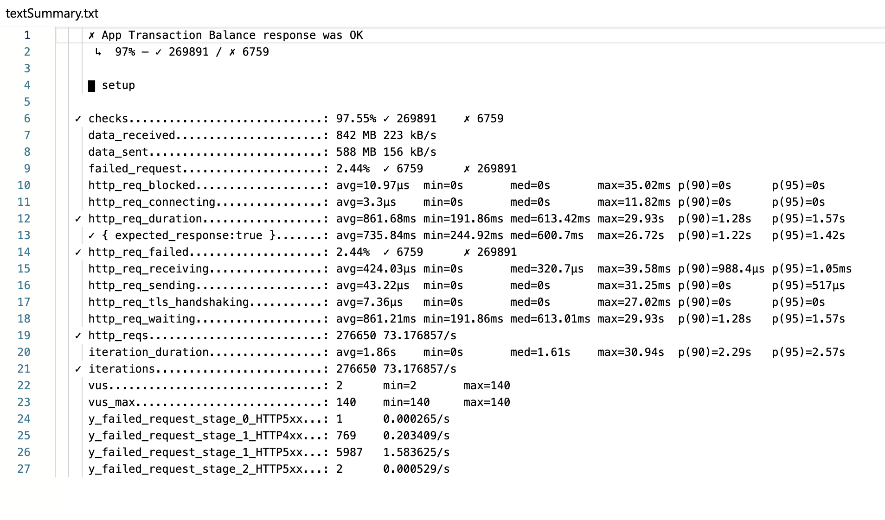

Información Adicional:
El monitoreo de la prueba, arrojó el siguiente driagrama:

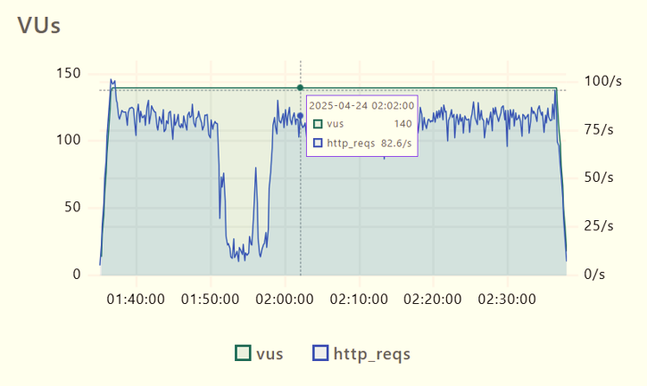
Hallazgos principales:

- La prueba se ejecutó con 140 VUs (Virtual Users) durante aproximadamente 55 minutos, procesando 276.650 solicitudes HTTP. Los resultados revelan un sistema con rendimiento aceptable pero con puntos críticos.
- Tuvo una tasa de éxito del 97.55%, de un total de 269.891 y 6.759 solicitudes fallaron.
- La tasa de solicitudes fallidas fue del 2.44%, lo cual supera el umbral típicamente aceptable de 1% para sistemas de producción. Las fallas se distribuyen
  - HTTP 5xx - 1 error
  - HTTP 4xx - 769 errores
  - HTTP 5xx - 5.987 errores
  - HTTP 5xx2 - errores
- El tiempo promedio de respuesta fue 861.68 ms, con una mediana de 613.42 ms. Sin embargo, el percentil 95 (p95) llegó a 1.57 segundos, lo que indica que un segmento significativo de usuarios experimentó respuestas lentas. El valor máximo registrado fue de 29.93 segundos, lo que evidencia timeouts o cuellos de botella severos en momentos puntuales.
- Se procesaron 73.17 requests/segundo en promedio. La gráfica muestra que a las ~01:50–02:05 hrs el throughput cayó drásticamente, llegando casi a 0, lo cual coincide con el evento más crítico de la prueba.

Conclusiones
- Evento crítico — caída de throughput (01:50–02:05 hrs)
La gráfica de VUs muestra que con 140 usuarios virtuales activos, el número de requests por segundo cayó de ~100 r/s a prácticamente 0. Esto indica un colapso temporal y la recuperación tomó aproximadamente 10 minutos, lo cual es un tiempo elevado.
- Errores HTTP concentrados
El 88.6% de todos los errores (5.987 de 6.759) son errores HTTP 5xx, lo que apunta a un problema del servidor y no del cliente. Esto puede deberse a timeouts de backend, fallas en servicios dependientes (base de datos, APIs externas).
- Tiempo de recepción elevado
El http_req_receiving promedió 424 µs, que es un porcentaje alto dentro de las métricas de red. Esto puede sugerir respuestas grandes o limitaciones en el ancho de banda de la red.

Recomendaciones
Basado en los resultados, las prioridades de acción son:
- Investigar la causa raíz del evento de caída de throughput entre 01:50–02:05, revisando logs de servidor, métricas de CPU/memoria/conexiones de base de datos en ese intervalo.
- Revisar el pool de conexiones y los límites de concurrencia del servidor de aplicaciones para el escenario de 140 VUs simultáneos. Agregar alertas sobre la tasa de errores HTTP 5xx en tiempo real para detectar estos eventos antes de que impacten masivamente.
- Finalmente, ejecutar una prueba de larga duración a carga media para determinar si el sistema tiene perdidas de memoria o degradación progresiva de recursos.

